**מגישות:**

קורל פלח 311402267

מור שאול 206337800

בונה את הרכבים שנכנסים למוסך לפני הסוג שלהם

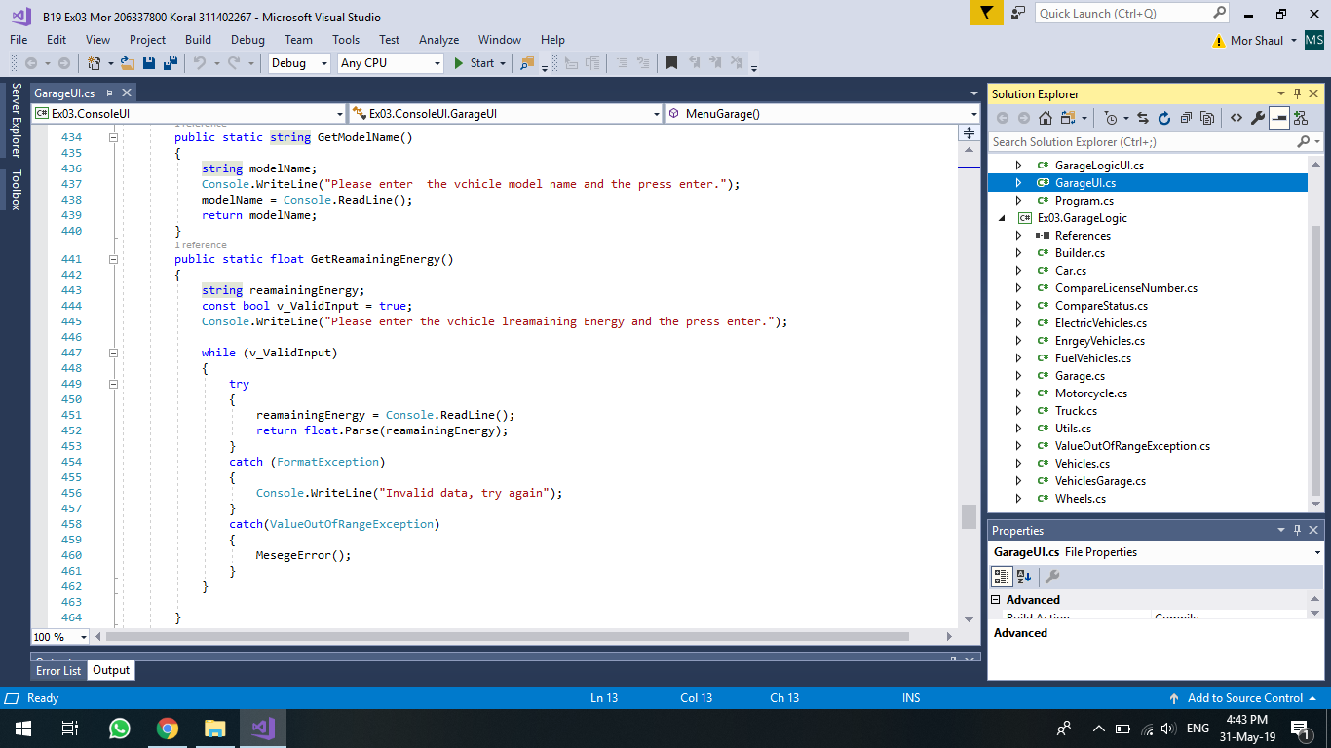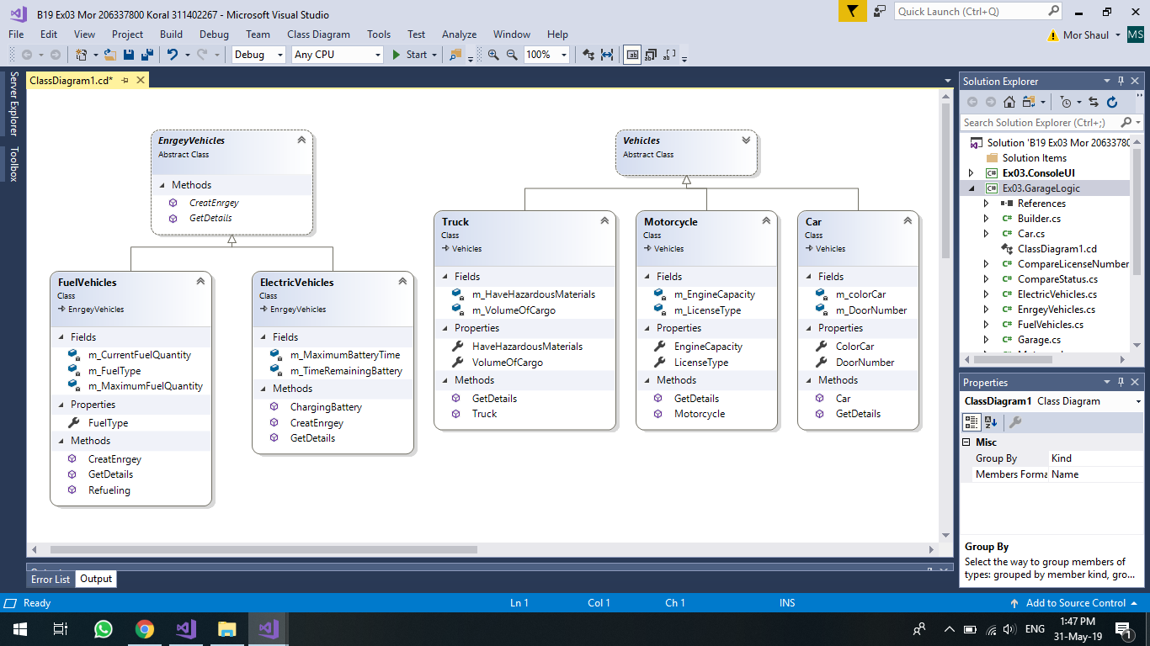Class

מחלקה שאחראית על על הENUM שבפרוייקט

מחלקה של אופנוע (יורשת מרכב)

מחלקה של משאית (יורשת מרכב)

הרכבים שנכנסים למוסך לפני הסוג שלהם

מחלקה של רכב שממנה יורשים הרכבים

מחלקה של גלגלים של רכב

מחלקה של רכבים שנכנסים למוסך

כבים שנכנסים למוסך לפני הסוג שלהם

מחלקה עבור זריקת EXCPTION

שנכנסים למוסך לפני הסוג שלהם

מחלקה שמנהלת את הרכבים שאצלה

מחלקה של רכב על דלק (יורשת מרכב אנרגיה)

מחלקה של רכב אנרגיה

מחלקה של רכב חשמלי (יורשת מרכב אנרגיה)

את הרכבים שנכנסים למוסך לפני הסוג שלהם

אחראי על השוואה לפי סטטוס הרכב במוסך

אחראי על השוואה בין מספרי רישיון

מחלקה של מכונית (יורשת מרכב)

Enum

LicenseTypes סוגי הרישיונות באופנוע

ColorCars סוגי צבע למכונית

DoorNumbers מספרי הדלתות למכונית

FuelTypes סוגי הדלק

VehicleStatus מצב ברכב במוסך